PROČ KORONASTROM ?

TENTO PLASTICKÝ OBRAZ VZNIKL V DOBĚ, KDY SE MUSELY ŠKOLY UZAVŘÍT.
VÝUKA A VZDĚLÁVÁNÍ PROBÍHALY DISTANČNÍM ZPŮSOBEM. KDO MĚL NAVÍC ZÁJEM VYRÁBĚT A TVOŘIT, TAK SE ZAPOJIL DO NAŠÍ SKUPINOVÉ DOMÁCÍ PRÁCE. VYRÁBĚLI JSME Z TOALETNÍCH PAPÍROVÝCH RULIČEK, PROTOŽE TY MÁME DOMA VŠICHNI. ROZJELA SE VÝROBA JEDNODUCHÝCH VĚTVIČEK A KVĚTŮ. KDO BYL ŠIKOVNÝ, ZVLÁDL VYROBIT I PTÁKA NEBO MOTÝLA. KDYŽ JSME SE SEŠLI VE ŠKOLE, SESTAVILI JSME KRÁSNÝ JARNÍ STROM.

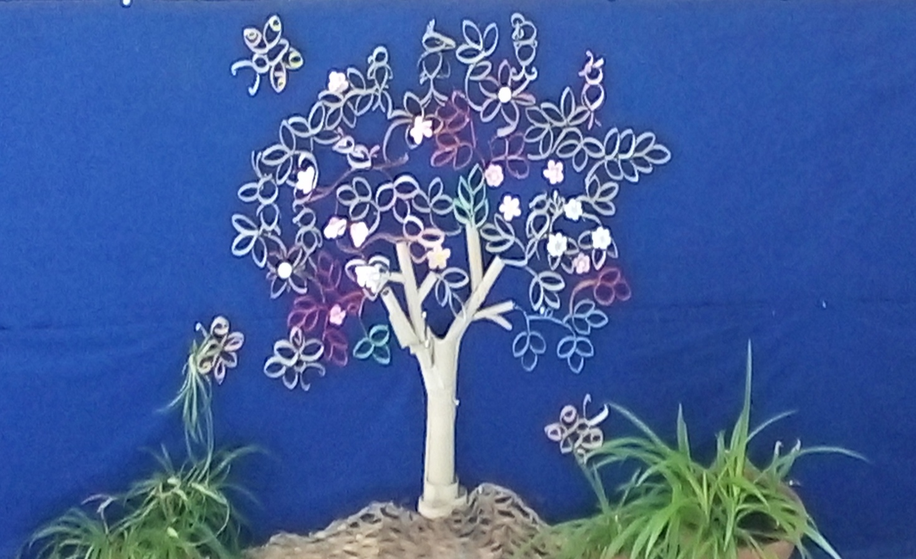

KOLIK PTÁKŮ SEDÍ NA STROMĚ?
KOLIK MOTÝLŮ LÉTÁ KOLEM?

Správná odpověď je 8 ptáků a 4 motýli.

